附件1

市教委人文社科研究项目管理系统

研究阐释专项申报操作指南

1.登录市教委人文社科研究项目管理系统（http://xm.jiaowei-cq.com/）后，点击左侧“项目申请”。

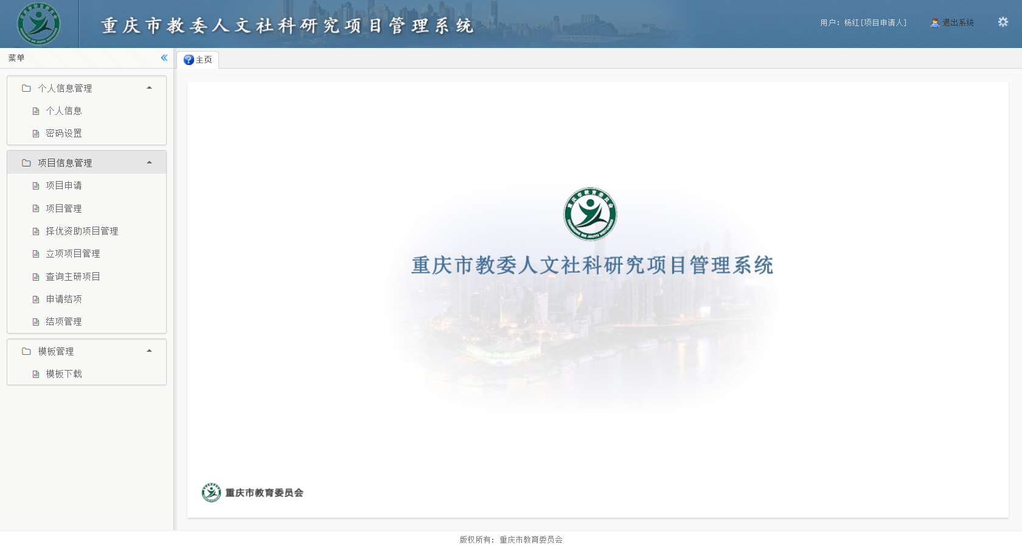

2.进入项目申请页面后，点击“年度项目申报”。

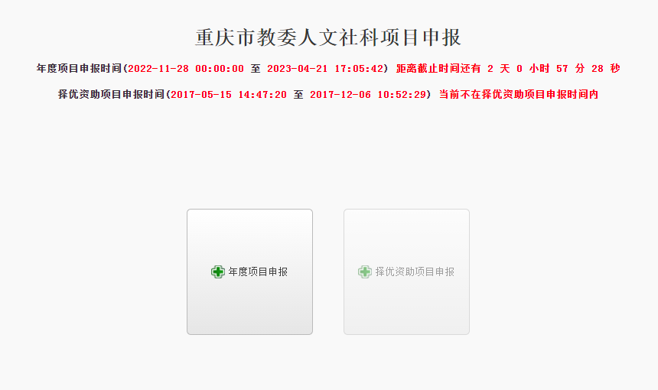

3.进入年度项目申报页面后，完善项目负责人基本信息，填写项目基本信息，项目名称填写**刊发成果标题**，申报类型选择“研究阐释专项”，立项类型根据成果发表刊物选择“一般项目”或“重点项目”“重大项目”，预期成果选择“系列论文”，预计完成时间默认，点击下一步。

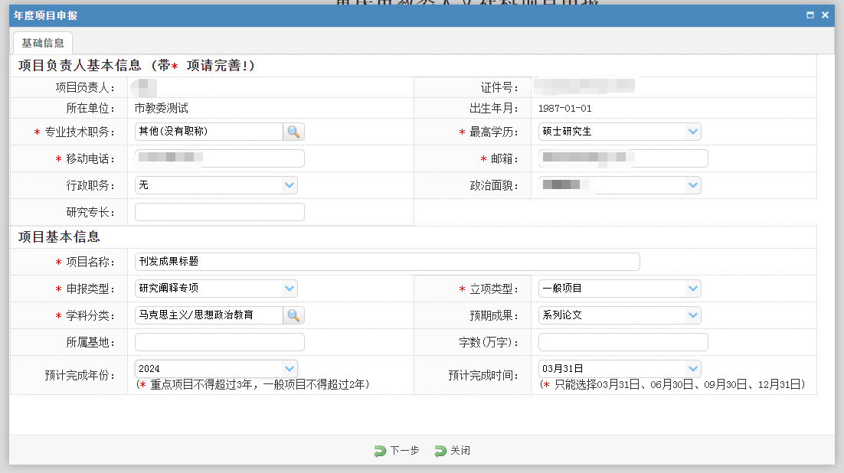

4.如刊发成果非独著，须添加主研人员信息，在人员信息选项卡中，点击“+参与人”，填写主研人员信息并保存。

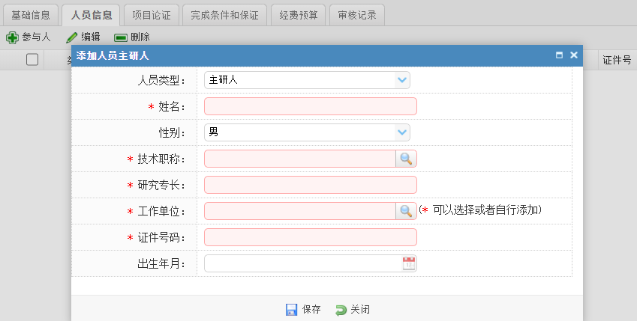

5.在项目类型选项卡中，选择“学习贯彻习近平新时代中国特色社会主义思想主题教育研究阐释专项”。

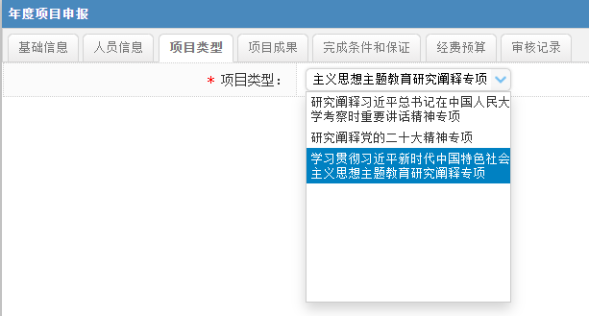

6.在项目成果选项卡中，上传成果PDF扫描件。

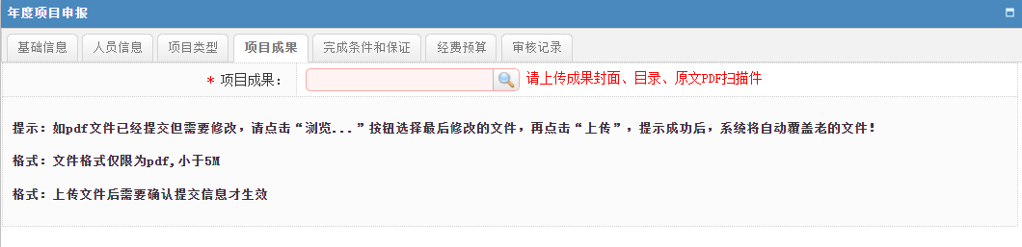

7.在完成条件和保证选项卡中，填写“略”。

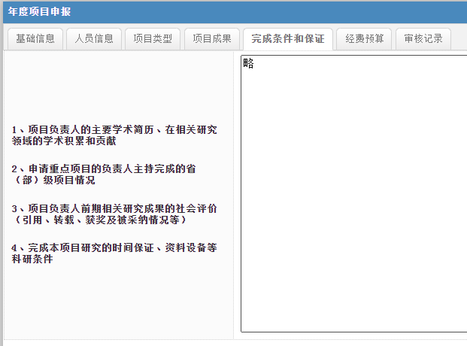

8.在经费预算选项卡中，根据成果具体情况填写预算，点击确认提交，即完成个人申报。

